**Homilie – Wapenstilstand 11.11.2015***Genesis 9, 8-17 / Marcus 10, 35-45 (Lect. B 196)*

Wanneer hebt u voor het laatst een regenboog gezien? Om hem goed waar te nemen, moet je eigenlijk buiten de stad zijn, in de vrije natuur. Als dan de zon doorbreekt tegen een onweerslucht met regen, kan dat machtig natuurverschijnsel ontstaan van die boog met alle kleuren van het spectrum.

In oosterse godsdiensten is die regenboog heel dikwijls een teken van verzoening en van een nieuw begin. In het Bijbelboek van de Schepping speelt die regenboog een zelfde rol. We hoorden zojuist als eerste lezing het slot van dat prachtig verhaal van Noach en de ark tijdens de zondvloed. Op het eind van het verhaal zet God zijn boog aan de hemel, om door die boog telkens aan zijn belofte herinnerd te worden: de boog van de verzoening, van een nieuw begin, de boog van Gods barmhartigheid.

In die immense ruimte van die boog mogen wij leven. Maar verstaan ook wij die boog nog als een teken? Als we rondom ons kijken, als we de kranten lezen, als we naar de TV kijken dan zouden we – als we zouden willen – van de ene oorlogsfilm naar de andere kunnen zappen, en zo worden we geconfronteerd met een stuk van onze geschiedenis, zo weerzinwekkend en onmenselijk, dat dat beeld van de regenboog bijna onwezenlijk wordt.

En soms zou je dan de moed opgeven: we leven immers in een harde wereld. Er zijn de grote natuurrampen die de plaatselijke bevolking verjagen of doen verdwijnen; de onderdrukking en de uitbuiting van de armen; de blinde haat en onmacht die tot broedermoord leiden. Miljoenen mensen werden gedeporteerd en omgebracht, maar ook vandaag gebeurt nog altijd hetzelfde. Mensen, heelder volkeren moeten op de vlucht, zijn op de dool, komen ook in ons land terecht, worden opgepakt of dolen hier zomaar rond zonder zicht op een toekomst.

Tijdens de Eerste Wereldoorlog hadden de Duitsers de grens met Nederland afgeboord met een hek onder hoogspanning, 460 km lang van de Noordzee tot diep in Limburg. Vandaag staat er in Israël een hoge muur van 600 km, opgetrokken tussen joden en Palestijnen. Ook andere landen beginnen nu muren op te trekken tegen de vloedstroom van vluchtelingen. De waanzin gaat nog altijd verder. Het lijkt alsof we in al die jaren niets hebben geleerd. Zo beweerde een Amerikaanse predikant dat God de Verenigde Staten had opgedragen om de satan, Saddam dus, te vernietigen. Hoe lang zullen ze God nog bij hun oorlogen betrekken?

Misschien zullen geschiedschrijvers de twintigste en misschien ook de eenentwintigste eeuw wel kenmerken als één van de meest waanzinnige en barbaarse periodes van de geschiedenis.

Zevenennegentig jaar geleden werd een wapenstilstand gesloten. Maar iets meer dan twintig jaar later werd dat vredesakkoord bruusk geschonden, alsof elk gegeven woord geen kracht meer heeft. En toch moeten we blijven gedenken, om nooit te vergeten.

Ja, vandaag, op 11 november, worden we weer opgeroepen tot nadenken en tot verandering, in naam van de gerechtigheid. Er is de roep om alle gewelddadige agressie te stoppen. De geschiedenis wordt niet gemaakt door de aaneenschakeling van strijd en oorlogen. Ze wordt wel geschreven door de vredesverdragen: dat is als de wapens worden neergelegd. Het zijn de mooiste momenten in de geschiedenis. En zulk moment gedenken wij elk jaar op 11 november.

Mogen wij het teken van de regenboog ook in deze tijd te verstaan als een bemoedigend teken en als een teken met een opdracht voor ieder van ons. Die opdracht houdt ook in hoe wij macht en gezag invullen. Als mensen in moeilijke tijden roepen om een ‘sterke man’, dan is het gevaar groot dat die sterke man een dictator wordt en een tiran. En dan komen we opnieuw in een duisternis terecht waar geen regenboog tegen opgewassen is. ‘Neen’, zegde Jezus heel duidelijk tot zijn leerlingen toen die een discussie hadden wie van hen wel de grootste, de belangrijkste zou zijn, ‘dit mag bij u niet het geval zijn. Wie onder u groot wil worden, moet dienaar van u zijn’.

Mag dit onze opdracht zijn, de mensheid dienen, waar ook ter wereld, opdat oorlogen, voor zover het in onze mogelijkheden ligt, geen kans zou krijgen.

En misschien is er straks wel een regenboog te zien, misschien ook niet. Maar de witte wimpels die zullen aangebracht worden bij het Monument van de gesneuvelden, mogen symbool staan voor datzelfde ideaal als toentertijd, toen God zijn boog spande over de aarde: een droom van vrede, geen strijd, geen oorlog. Mogen al die wimpels, met even zoveel vredewensen, uitnodigen om vrede te doen. Mag het vandaag een dag van vrede zijn, een dag van herinneren opdat de levens van zovele gesneuvelden geen verloren levens zouden zijn.

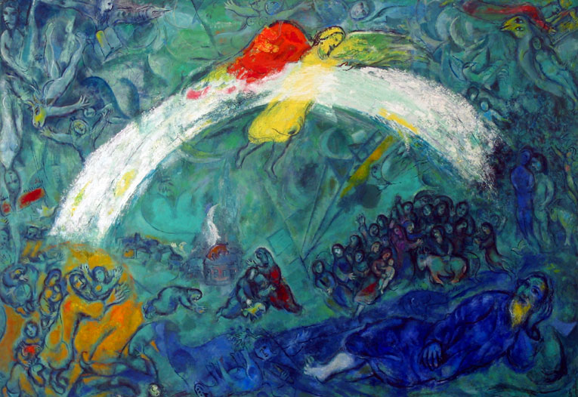

# Gods regenboog na de zondvloed, Marc Chagall

*Jan Verheyen, pastoor.*

*Wapenstilstand – 11.11.2015*